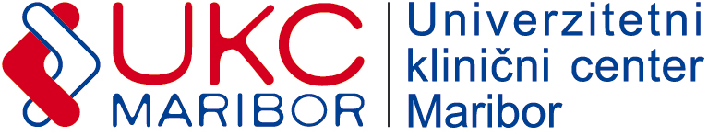
SLUŽBA ZA NABAVO OPREME, MATERIALA IN STORITEV
Oddelek nabave nezdravstvenega materiala in storitev
Ljubljanska ulica 5, 2000 Maribor, Slovenija
Tel.: 00386 2 321 25 93

Številka: 422-E-PL-12-18D
Datum: 16.10.2018

POVPRAŠEVANJE

Spoštovani!

Vabimo vas k oddaji ponudbe za: IZDELAVO KNJIG »POJASNITEV ZA BOLNIKE«.
Predmet naročila za oddajo ponudbe je podrobneje specificiran v specifikaciji zahtev naročnika.

Rok za sprejem ponudb: 19. 10. 2018 do 11.000 ure.

Merilo za izbor: najnižja končna vrednost ponudbe v EUR brez DDV.
Pri oblikovanju cene upoštevajte:

- Plačilo: 60 dni od prejema pravilno izstavljenega računa;
- dostava: UKC Maribor;
- popuste in rabate;
- davek na dodano vrednost (izkazati je potrebno stopnjo in znesek DDV);
- morebitne druge stroške.

Ponudbo pošljite na e-poštna naslova:

nabava@ukc-mb.si
peter.leskovar@ukc-mb.si

Specifikacija zahtev naročnika:

- 500 KOS knjiga POJASNITEV ZA BOLNIKA . Knjiga ima 100 listov, kateri so tiskani z obeh strani in to barvno. Knjiga vsebuje tudi barvne slike, je vezana s spiralo, na prvi in zadnji strani je vstavljena PVC prozorna folija.

SLUŽBA ZA NABAVO OPREME, MATERIALA IN STORITEV
Oddelek nabave nezdravstvenega materiala in storitev

Peter Leskovar

